OZÓNOVÁ VRSTVA
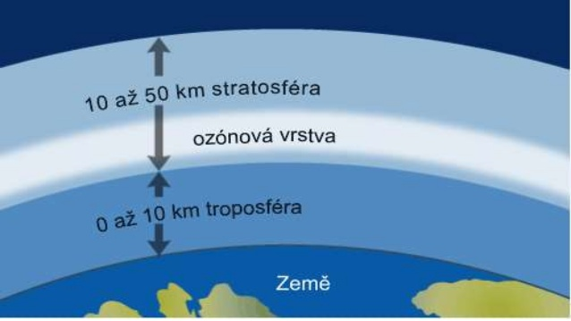
Pracuj s učebnicí na str. 89:
Kromě viditelného světla vyzařuje Slunce i nebezpečné .............................. ..........................
Jaké zdravotní problémy může ultrafialové záření způsobit? ..................................................
..................................................
Většinu UV záření zachycuje ........................... ........................ Nachází se ve výšce
.......................km nad .......................povrchem.
Je tvořena plynem, který se jmenuje .................. Ozón je tvořen ......................... molekulami kyslíku.

V 80. letech 20. stol. bylo zjištěno, že ………………vrstva ......................... Nejnižší koncentrace
byla zjištěna nad ................................., kde se mluví o ............................. ......................

K čemu vede snížená koncentrace ozonu? ..............................................................................
Co byla hlavní příčina zmenšení ozónové vrstvy v minulosti? .................................................
…………………………………………………………………………………………………………………………………………….
Kde se freony používaly? .........................................................................................................
Čím byly freonynahrazeny? ..................................................................................

